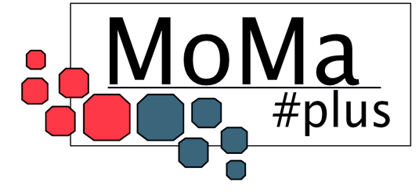

**Lerneinheit Arbeits- und Gesundheitsschutz**

**Kapitel: 3.1. Betrieblicher Handlungsbedarf**

***Finden Sie heraus, welches gesetzliche Mindestmaß für den Arbeits- und Gesundheitsschutz umgesetzt werden muss. Anhand der nachfolgenden Tabelle können Sie systematisch erkennen, was genau im Betrieb bereits vorhanden ist (Stärke) und was Ihnen ggf. noch fehlt (Schwäche).***

Woraus können Risiken im Betrieb entstehen?

|  |  |  |  |
| --- | --- | --- | --- |
| Thema | Stärke 😊 | Schwäche ☹ | Risiko |
| **Beispiel:**  **Hoher Krankenstand** |  | **ja** | **Ausfalltage, finanzielle Verluste** |
| Unfälle vermeiden |  |  | Ausfalltage, finanzielle Verluste |
| Qualifizierung entsprechend der Arbeitsaufgabe |  |  | Über- oder Unterforderung, Motivation sinkt |
| Alle 2 Jahre qualifizierte Ersthelfer*innen |  |  | Ungenügende Hilfestellung bei Unfällen |
| Jährliche Unterweisung durchführen und dokumentieren |  |  | Mitarbeiter*innen sind nicht informiert, wie sie sich zu verhalten haben |
| Verantwortlichkeiten im Team schriftlich regeln |  |  | Keiner macht‘s, Zeitverzögerungen, fehlendes Material, gesperrte Baustelle |
| Verbesserungsvorschläge fördern |  |  | Mitarbeiter*innen werden nicht gefragt, sind wenig motiviert, machen Dienst nach Vorschrift |
| Gefährdungsbeurteilung erstellen und regelmäßig aktualisieren |  |  | Fehlende planmäßige Umsetzung der erforderlichen Maßnahmen |
| Persönliche Schutzausrüstung (kostenlos) bereitstellen |  |  | Hohe Verletzungsgefahr, Krankheiten, Ausfälle |
| Gesundheitliche Vorsorgemaßnahmen, Zusammenarbeit mit Krankenkassen, Arbeitsmediziner*in |  |  | Krankheiten, Ausfälle  Fehlende Vorsorge |